Тема:
«Приёмы и методы формирования навыков чтения у младших школьников
на логопедических занятиях
и уроках русского языка»

Автор: Аскольская Т.В.
учитель начальных классов
МБОУ г. Мурманска СОШ № 50

Мурманск
2022 год
Для успешного формирования навыка правильного и осознанного чтения необходимо развивать высшие психические функции (ВПФ), являющиеся предпосылками письменной речи ребёнка – чтения и письма).

Психологические предпосылки становления письменной речи:
• слуховое и зрительное восприятие, внимание, память;
• операции логического мышления: анализ, синтез,
обобщение, классификация, сериация;
• пространственное восприятие;
• сформированность двигательной сферы (общей, мелкой
и артикуляционной моторики);
• развитая устная речь;
• достаточное развитие эмоционально-волевой сферы.

Развитие фонематического восприятия,
анализа и синтеза
Рекомендуется:
• Использование фонетических разминок, повторяемых детьми за учителем на слух, например, цепочек слогов:
па-ба-па-ба, ша-жа-ша-жа - парных согласных по звонк.-глухости
са-ша-са-ша, ча-ца-ча-ца - по артикуляционно-акустическому сходству,
та-тя-та-тя, го-гё-го-гё - парных согласных по твёрд.-мягкости
• Проговаривание чистоговорок на разные звуки речи, например:
ши-ши-ши - малыши хороши,
шо-шо-шо - говорим хорошо…
• Учитель проговаривает разные речевые звуки вслух.
Задания: «Хлопните в ладоши, если услышите любой гласный звук»
«Хлопните в ладоши, если услышите звук [А]» и т.д.

Развитие фонематического восприятия, анализа и синтеза
• Определить на слух какими звуками различаются слова схожей слоговой структуры, типа: точка – ночка – бочка
Упражнения на преобразование слов ( на слух):
• добавляя один звук: крот смех рост косы
- Какой звук появился?
• убавляя один звук: Р О С А → О С А
- Какой звук пропал?
• изменяя один звук слова: С О М - С О К
Л А К - Р А К
- Какой звук изменился?
Развитие фонематического восприятия, анализа и синтеза
• Добавляя различное количество звуков к одному и тому же слогу, чтобы получилось слово: Пар
Парк
Парта
Паруса
Например, в букварный период при изучении букв Пп, звуков [П]-
[П'].
• Опора на сохранные функции, например на зрительный анализатор
при чтении ставить точки под буквами: красные – гласные,
синие – твёрдо произносим,
зелёные – мягко произносим.

Развитие зрительного восприятия, анализа и синтеза
1. На уровне букв.
• Узнавание букв по их элементам: о ∆ ℓ
• Узнавание зашумленных букв.
• Узнавание наложенных изображений букв.
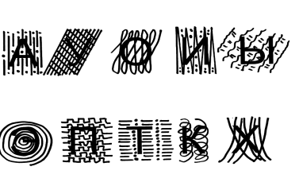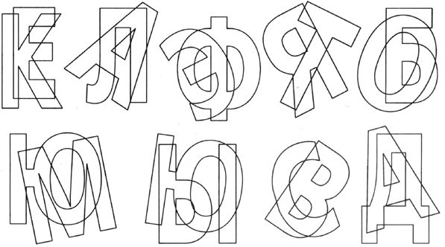
• На листе среди напечатанных букв найти и сосчитать, например, все буквы Ы.
• Дописывание элемента до буквы. Игры: «Буква заболела», «Лечим букву».
• Найди буквы (цифры) по сходству, например: б – д, б – о и т.д. и по несходству, например: с – т, п – а, т.д.
Аналогичные упражнения с цифрами.
Развитие зрительного восприятия, анализа и синтеза
2. На уровне слова.
• Чтение «зашумленных» слов:
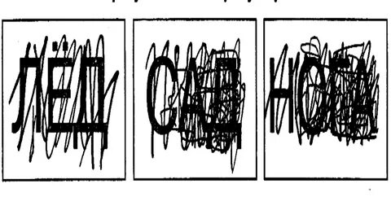
• Составление слов из букв:
е, к, ч, о, в, д, а → девочка
игра «Слово рассыпалось»
• Переставление букв в слове:
к у к л а → к у л а к
• Составление слов из слогов:
зе, та, га → газета
ца, си, ли → лисица
• Использование слоговых таблиц:

СОСТАВЬ ИЗ СЛОГОВ НАЗВАНИЯ ЖИВОТНЫХ
ЛИ | МЕД | РО | КО
ЗА | ВА | КА | СО
БА | ГУ | СА | КУ
РИ | ЦА | СИ | ВЕДЬ

Развитие зрительного восприятия, анализа и синтеза

Развитие зрительного восприятия, анализа и синтеза.
Работа над пониманием содержания речевого материала.
На уровне слова.
• Прочитать слова, определить, какой буквой они различаются, объяснить изменение лексического значения слов, типа:
пешка - пушка - пышка (гласный) ;
вышка - пышка - мышка (согласный)
• Использование синонимов, антонимов, омонимов: храбрость – доблесть – отвага – смелость (синонимы)
холод – жара, редко – часто, ребёнок – взрослый (антонимы)
• Игра «4-й лишний»: гора, гористый, горевать, горный, горка
вода, водитель, водяной, водичка, водный (слова с омонемичными корнями)
• Поиск омонимов в группе слов. Например: стол, ключ, яблоко.

Развитие зрительного восприятия, анализа и синтеза (буквенного гнозиса)
• Работа с изографами:
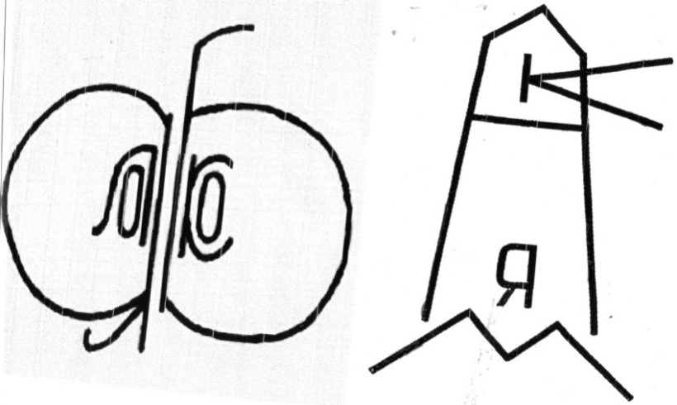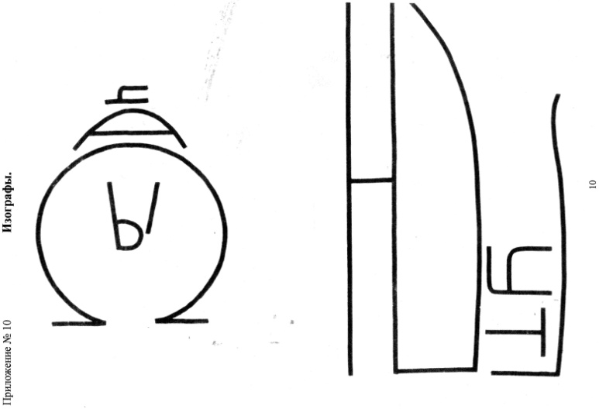
• Использование ребусов:
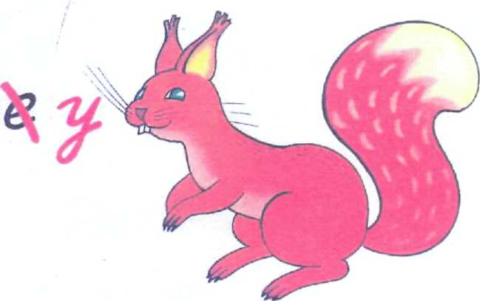

Развитие зрительного восприятия, анализа и синтеза
(буквенного гнозиса)
Использование кроссвордов Использование филвордов
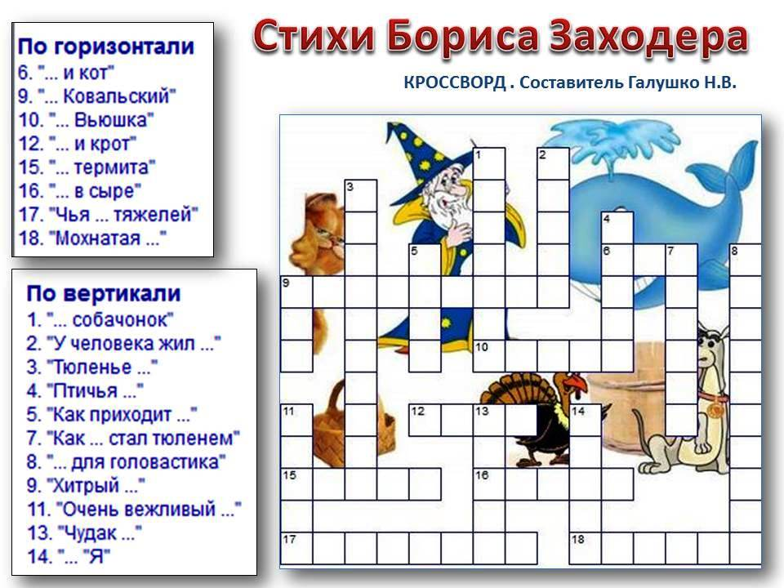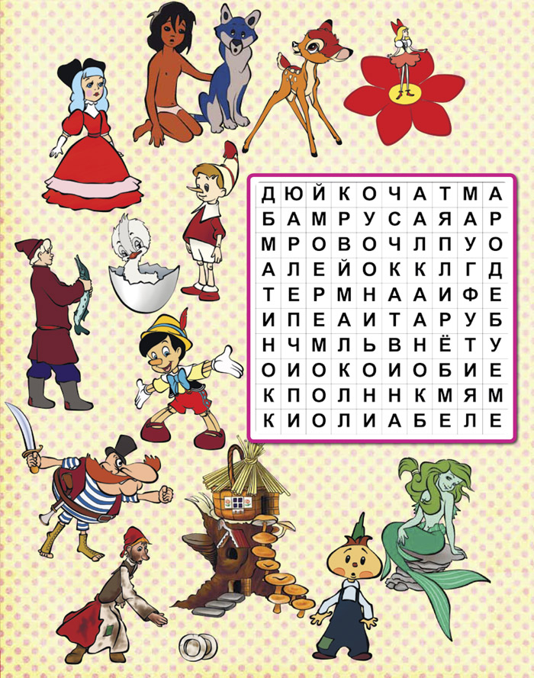
Работа над пониманием содержания речевого материала
3. На уровне словосочетания, предложения.
• Обсуждение и объяснение значения выражений с переносным смыслом: заячий характер, медвежья услуга и т.п.
• Подбор синонимов: «Подбери к данному слову другое,
обозначающее то же самое: артист (актёр), доктор (врач)» и т.д.
• Включение пропущенных слов в предложение:
- Я скажу предложение, но в нём будут пропущены слова: «На берегу … сидит рыбак и … рыбу».
• Формирование способности устанавливать причинно-следственные связи.
- Какое предложение правильное:
«Солнце освещается Землёй.» или «Земля освещается солнцем»?
«Слон больше мухи.» или «Муха больше слона.»?
«Дождь идёт, потому что на улице лужи?»
Работа над пониманием содержания речевого материала
4. На уровне текста.
• Пересказ рассказа.
Могут быть: ошибки памяти (не запомнил),
ошибки мышления (не понял содержания).
• Составление плана к рассказу.
• Ответы на вопросы по содержанию текста. Например:
Умная ворона.
Хотела ворона пить. На дворе стоял кувшин с водой, а в кувшине вода была только на дне. Вороне нельзя было достать воду. Она стала кидать в кувшин камушки и столько побросала, что вода стала выше и можно было пить. Л.Н.Толстой
Вопросы: 1. Ворона умная или глупая?
2. Почему? и т.п.

Составление всевозможных алгоритмов, памяток поэтапного пошагового выполнения заданий.
Типовые задачи (задания)
Формировать у учащихся регулятивные целеполагания
● Поиск ответа на вопрос: «Для чего необходимо знать (уметь)?»
Регулятивные планирования
«Как это делать?»
«Что и как нужно было сделать, чтобы получился правильный
результат?»
Составление: ● алгоритма
● памятки
● плана
Предлагать задания на осознание алгоритма действий, типа:
● «Расскажи о звуке по плану-схеме»
● «Определи порядок действий».
● «Составьте алгоритм»

Литература
1. М.Г. Борисенко, Н.А. Лукиной «Диагностика развития ребёнка 4-5 лет. Диагностика развития ребёнка 5-7 лет. – СПб.: Паритет, 2007. - 96 с. : ил.
2. Корнев А.Н. Дислексия и дисграфия у детей. – СПб., 1995г.
3. Лалаева Р.И., Венедиктова. Л.В. Диагностика и коррекция нарушений чтения и письма у младших школьников. – СПб., 2001г. – С. 218.
4. Нейропсихологическая диагностика, обследование письма и чтения младших школьников. Издание 2-е, исправленное и дополненное/ Под. Общей редакцией Т.В.Ахутиной, О.Б. Иншаковой. – М.: В.Секачев, 2012. – 128 с.
5. Садовникова И.Н. Нарушения письменной речи и их преодоление у младших школьников: Учебное пособие - М.: «Гуманит. Изд. Центр ВЛАДОС», 1997 г.
6. Цветкова Л.С. Методика нейропсихологической
диагностики детей. Изд. 2-е, исправленное и дополненное. –
М.: "Российское педагогическое агентство", "Когито-центр",
1998. - 128 с.
Интернет-источники
https://interactive-plus.ru/ru
1. life-prog.ru
2. asu.msgi.info
3. userdocs.ru/МЕТОДИКА. нейропсихологической диаг
ностики детей. Изд. 2-е, исправленное идополненное.
(Л.С. Цветкова)
4. twirpx.com (М.Г. Борисенко, Н.А. Лукиной )
5. pedlib.ru (Корнев А.Н.)

